Fecha: 17 de febrero de 2013

Boletín de prensa Nº 656

Invitan a talleres del Plan de Ordenamiento Territorial

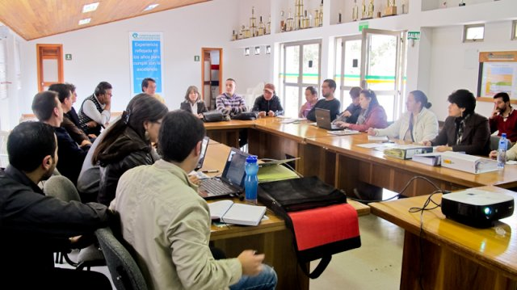

Con el objetivo que la comunidad, gremios, empresas e instituciones de la Capital de Nariño participen en la construcción del Plan de Ordenamiento Territorial, POT, que se ejecutará en los próximos años en la Ciudad, la Secretaría de Planeación invita a participar de los talleres que la dependencia realizará.

El primer taller participativo dirigido a las instituciones, se llevará a cabo el lunes 18 de febrero de 8:00 de la mañana a 12 del medio día en el auditorio de EMPOPASTO, barrio Mijitayo. El segundo taller orientado a la academia, se hará en la misma fecha y lugar desde las 2:00 hasta las 4:00 de la tarde.

El último grupo serán los gremios, quienes podrán asistir a esta actividad el 19 de febrero de 8:00 de la mañana a 12 del medio día en el auditorio de EMPOPASTO, barrio Mijitayo. Para mayor información comunicarse al teléfono: 7225261 o escribir al correo electrónico, potpasto@planeacionpasto.gov.co

Incentivos para bienes inmuebles patrimoniales

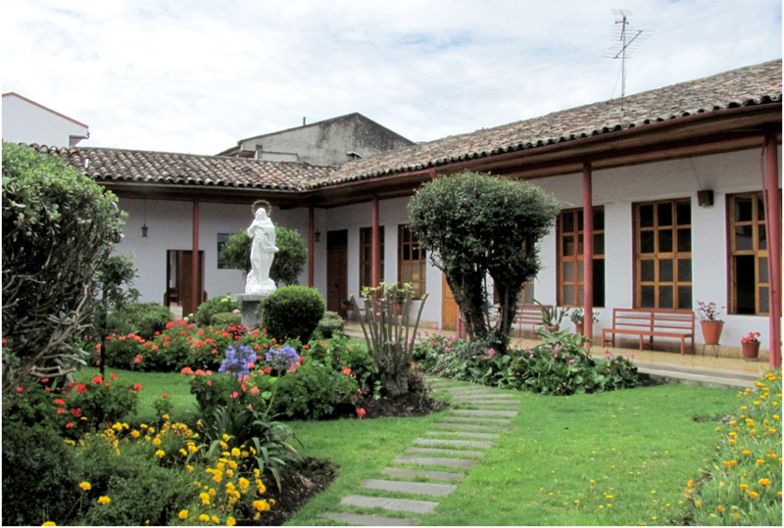

Según lo establecido en el estatuto tributario de Pasto, los inmuebles clasificados como de conservación por el plan de ordenamiento territorial y el plan especial de manejo y protección pueden acceder a los incentivos tributarios, correspondientes a descuentos sobre el impuesto predial establecidos para la vigencia 2013 así:

Inmuebles nivel I ____ 45%
Inmuebles nivel II ____ 35%
Inmuebles nivel III ____ 25%

La finalidad de estos incentivos es aportar a los propietarios de los inmuebles de conservación a su mantenimiento, por tanto, este descuento deberá ser invertido en obras de mantenimiento y/o recuperación de dichos inmuebles.

¿Cómo acceder a los incentivos?

La solicitud deberá radicarse en la secretaría de Planeación municipal con copia del recibo predial actual, copia de certificación de estado de conservación año anterior (para inmuebles que hayan accedido anteriormente) y pago de estampillas en secretaria de hacienda.
La certificación se otorgará a inmuebles que presenten buen estado de conservación o que demuestren su recuperación basado en un informe técnico que se realizará mediante visita a los inmuebles por parte de funcionarios de la Secretaria de planeación municipal.

Más información en la Secretaría de Planeación Municipal. Sede Anganoy. Teléfono 7296360.

Comisión holandesa proyectará empresa local

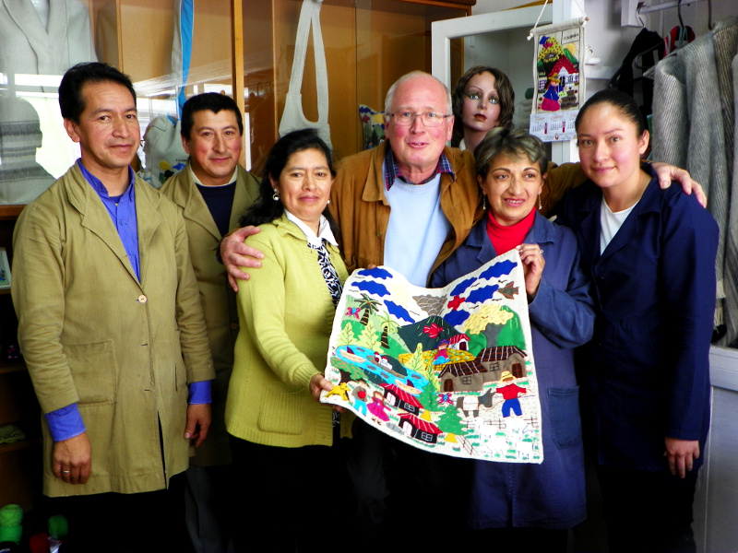

Un plan de trabajo consolidado para proyectar internacionalmente la empresa de Pastusa, Ecotema, fue el resultado de la visita de la comisión holandesa que estuvo en la Ciudad. La llegada de estas personalidades se logró a las gestiones adelantadas por la Alcaldía de Pasto y la Oficina de Asuntos Internacionales.

Mejorar el diseño de los productos, incrementar la comercialización y publicidad de los mismos, son algunas de las estrategias que se implementarán para lograr que la Empresa Ecotema se catapulte al mercado internacional manifestó el consultor holandés de la empresa PUM, Gustavo Kanaapen.

El experto explicó que es importante que la Cooperativa Ecotema mantenga sus diseños tradicionales hechos a mano puesto que esta característica llama la atención en el mercado internacional, sin embargo, sugirió que deben aplicar algunos elementos modernos en los mismos.

“Colombia es una flor que se abre lentamente y así debe abrirse el mercado, es importante no solo entender la dinámica de comercio de otros países sino también su cultura para poder mejorar las exportaciones”, dijo Gustavo Knaapen como recomendación a los medianos y pequeños empresarios de la capital nariñense.

Por su parte el integrante de la Cooperativa Ecotema, Edgar Zambrano, expresó que con estas capacitaciones se fortalecerá el posicionamiento y se optimizará los productos en busca de alcanzar los mercados internacionales ya que de eso dependerá el éxito de la visita de los auditores en la Ciudad de Pasto.

Rinden homenaje a artistas de la tercera edad

La Alcaldía de Pasto a través de la Secretaría de Cultura, rindió un homenaje a los artistas, artesanos, gestores y cultores de la tercera edad que durante décadas participaron en el Carnaval de Negros y Blancos. El evento que se llevó a cabo en el Teatro Imperial, permitió reunir a 155 adultos mayores que actualmente viven en la Ciudad.

El secretario de Cultura, Álvaro José Gomezjurado, manifestó que estas personas han aportado al desarrollo formativo del municipio y del Carnaval de Negros y Blancos declarado por la Unesco como patrimonio cultural e inmaterial de la humanidad. “Gracias a ustedes tenemos esta fiesta, somos conocidos en el mundo entero y por ustedes nuestros hijos se sienten orgullosos de estas raíces y de esta herencia”, sostuvo el funcionario.

El alcalde, Harold Guerrero López, expresó que es un deber resaltar la labor de estas personas que durante tantos años dedicaron su vida al carnaval. El mandatario dijo que desde la administración local se vienen gestando proyectos ante el Gobierno Nacional que permitan mejorar la calidad de vida de los adultos mayores.

“Vamos a buscar dignificar su trabajo”

Guerrero López explicó que el presidente Juan Manuel Santos Calderón se comprometió a gestionar recursos a través del Ministerio de Cultura para fortalecer las escuelas del carnaval en la capital de Nariño y apoyar al artesano de esta festividad.

Durante la actividad los artistas, artesanos, gestores y cultores recibieron de manos del alcalde un certificado como gestores culturales del Municipio de Pasto.

Inician reuniones para implementar Política Pública de Adolescencia y Juventud

La Dirección Administrativa de Juventud de la Alcaldía de Pasto, continúa con la invitación para que los jóvenes se vinculen en el proceso de participación para conocer y proponer acciones en cada uno de los ejes temáticos del plan estratégico de implementación de la Política Pública de Adolescencia y Juventud del Municipio. Emprendimiento, participación política y liderazgo, salud y educación, ambiente y expresiones juveniles (cultura y deporte) son las mesas conformadas.

El objetivo de esta iniciativa es presentar, informar y vincular a la juventud de Pasto, en las acciones y proyectos que desde la Dirección Administrativa de Juventud se han trabajado, se están realizando y se quieren efectuar, en busca de un análisis propositivo encaminado al fortalecimiento de los procesos con mejores y mayores impactos.

Estas sesiones se realizarán en las oficinas de la Dirección de Juventud ubicadas en la casa de Don Lorenzo carrera 25 Nº 19 esquina segundo piso. La primera reunión se llevará a cabo el lunes 18 de febrero de 4:00 a 6:00 de la tarde.

Exitosa jornada de carnetización

La organización en el proceso de carnetización masiva, ha sido la constante en el Coliseo Sergio Antonio Ruano, donde la Secretaría Municipal de Salud junto a las EPS EMMSANAR, CAPRECOM Y COMFAMILIAR, reciben a todos los usuarios que estaban afiliados a la EPS Cóndor, para otorgarles el carné de la empresa asignada.

La Alcaldía de Pasto continuará realizando esta actividad hasta el 19 de febrero, en jornada continua, de 8 de la mañana a 4 de la tarde para lograr que todos estos usuarios queden legalizados en la EPS correspondiente.

Alcaldía de Pasto entregó reconocimiento a Institución Educativa Pedagógico

Con decreto, la Alcaldía de Pasto a través de la Secretaría de Educación resalto el compromiso de los docentes, padres de familias, personal administrativo y estudiantes de la Institución Educativa Pedagógico por haber logrado la certificación ISO – 9001 de gestión de Calidad que le entregó el ICONTEC.

El Secretario de Educación; Jaime Guerreo Vinueza manifestó que “la comunidad educativa de Pasto registra con satisfacción el logro que obtiene el prestigioso establecimiento que a través de la historia ha sabido posicionarse y hoy se encuentra en los estándares altos de calidad escolar del país”.

El funcionario precisó que al igual que esta institución, la dependencia busca fortalecer los procesos educativos en otros establecimientos para que se proyecten como los mejores. “el propósito para el 2013, es que varios planteles sean reconocidos y certificados por el ICONTEC”

Para todo el personal académico y administrativo, este logro alcanzado fue un reto donde hubo compromiso laboral y social y que hoy se ve reflejado en la calidad educativa y humana de la institución.

Pasto Transformación Productiva

María Paula Chavarriaga Rosero
Jefe Oficina de Comunicación Social
Alcaldía de Pasto

